Laboratorio-1.R

zupap

2024-04-24

# Laboratorio 1  
# Alondra Perales  
# 14/04/2024  
# 2070702  
  
# Gastos totales  
300 + 240 + 1527 + 400 + 1500 + 1833

## [1] 5800

celular <- 300  
celular

## [1] 300

transporte <- 240  
transporte

## [1] 240

comestibles <- 1527  
comestibles

## [1] 1527

gimnasio <- 400  
gimnasio

## [1] 400

alquiler <- 1500  
alquiler

## [1] 1500

otros <- 1833  
otros

## [1] 1833

gastos <- 5800 # objeto total con la suma de datos  
gastos

## [1] 5800

# Gastos durante semestre escolar  
5800 + 5800 + 5800 + 5800 + 5800

## [1] 29000

# Gastos durante un año  
29000 + 29000

## [1] 58000

gastos <- c(celular, transporte, comestibles, gimnasio, alquiler, otros)  
  
barplot(gastos)

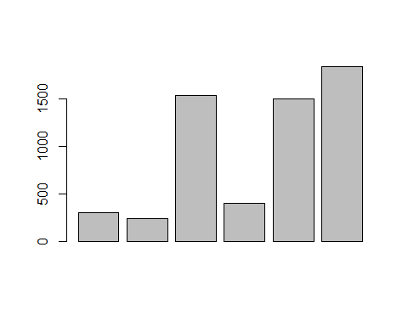

gastos_ordenados <- sort(gastos, decreasing = TRUE)  
  
barplot(gastos_ordenados)

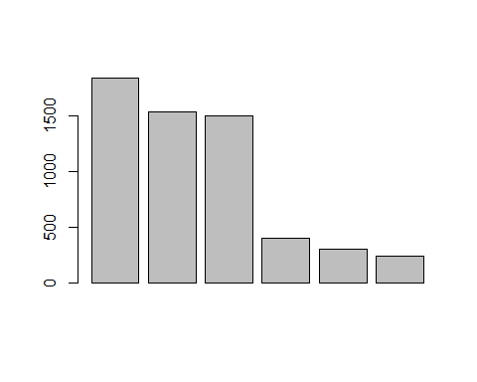

# Parte II Variables  
# Problema 1  
# Identifique el tipo de variable (cualitativa o cuantitativa) para la lista de preguntas de una encuesta   
# aplicada a estudiantes universitarios en una clase de estadistica:  
# Fecha de nacimiento (p. Ej., 21/10/1995) : cuantitativa  
# Nombre del estudiante: cualitativa  
# Edad: cuantitativa  
# Direccion de casa: cualitativa  
# Numero de telefono: cuantitativa  
# Area principal de estudio: cualitativa  
# Grado de año universitario: cualitativa  
# Puntaje de prueba a mitad de periodo: cuantitativa   
# Calificacion general: A, B, C, D. cualitativa  
# Tiempo para completar la prueba final de MCF 202: cuantitativa   
# Numero de hermanos: cuantitativa  
  
# Problema 2: elija un objeto y obtega una lista de 14 variables, 7 cuantitativas y 7 cualitativas  
# Cuantitativas  
# Peso  
# Altura  
# Edad  
# Periodo de ovulacion  
# Periodo de reproduccion  
# Numero de dientes  
# Peridoo de lactacion  
  
# Cualitativas  
# Clase  
# Tipo de sangre  
# Familia  
# Tipo de reproduccion  
# Color  
# Olor  
# Tipo de pelaje  
  
# Problema 3: considere una variable de investigacion con valores numericos que describen   
# fromas electronicas de expresar opiniones de personas: 1= Twitter, 2= Correo electronico ,3=   
# mensaje de texto, 4 = facebook, 5= blog ¿ Esta es una variable cualitativa o cuantitativa?   
# estas son variables cuantitativas ya que en todas se pueden obtener datos de opiniones, los que   
# estan a favor y los que estan en contra el numero total de usuarios entre otras cosas.  
  
# Problema 4:   
# Para cada pregunta de ingestigacion, (1) identifique a los individuos de interes  
# el grupo o los grupos que estan estudiando, (2) identifique las variable (s) ( la  
# caracteristicas sobre la que recopilariamos datos), (3) deterimne si cada variable  
# es categorigo cuantitativa o cualitativa. Explique  
  
# ¿ Cual es la cantidad promedio de horas que los estudiantes de universidades publicas trabajan cada semana?  
#ht <- c(10, 14, 12, 18, 23, 15, 6, 9, 14, 24)  
# mean(ht)  
  
# ¿Que proporcion de todos los estudiantes universitarios de Mexico estan inscritos en una  
# universidad publica?  
#EdU <- (230000)  
#EdUPrivadas <-(170000)  
#EdU - EdUPrivadas  
  
# En las universidades publicas, ¿las estudiantes femeninas tienen un promedio de CENEVAL  
# mas alto que los estudinates varones? si  
  
# ¿Es mas probable que los atletas universitarios reciban asesoramientos academico  
# que los atletas no universitarios? no  
  
# Si reunieramos datos para responder a las preguntas de investigacion anterior, ¿que datos  
# podrian analizarse medinate un histograma? ¿Como lo sabes?  
# si, porque mediante el histograma se puede observar la cantidad de variables que estas tomando  
# para responder dichas preguntas.